MAKALAH

KELAS INDUSTRI

NAMA

CHIKA ELLYZA AYU PERMADANI

SMKS MUHAMMADIYAH 1 GENTENG

TUGAS :

1. Kerjakan instrukti/tutorial sebelumnya untuk melakukan installasi Java di PC anda
2. Pastikan JDK dan Visual Studio Code telah terinstall
3. Screenshoot setiap langkah-langkah kegiatan praktikum yang telah dilakukan dan berikan penjelasan sesuai versi pemahaman anda.
4. Buat kesimpulan dari praktikum 1 dan kumpulkan hasil laporan sesuai dengan link/intruksi yang telah diberikan oleh guru.

CONTOH

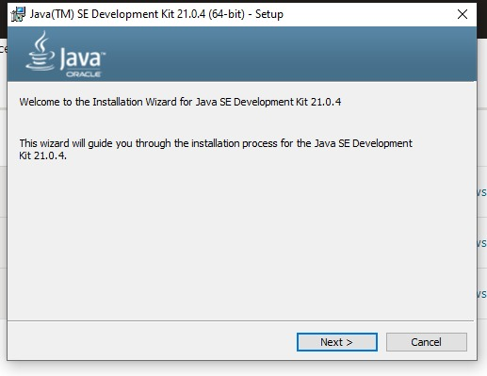

Installing jdk21 di chrome

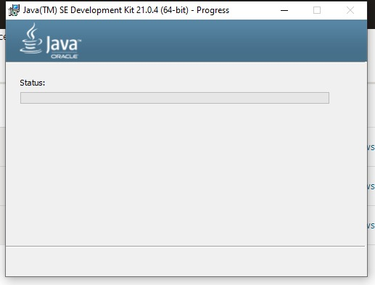

Jika sudah akan muncul seperti ini, untuk

Proses installing

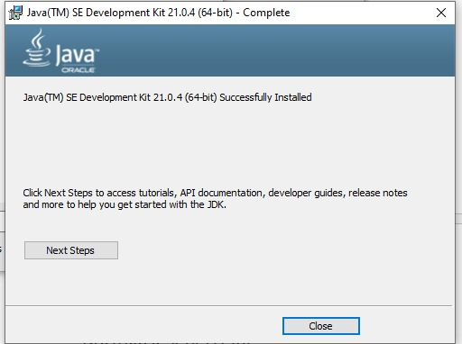

Jika proses sudah selesai klik “close”

Jika sudah klik pencarian, ketik CMD

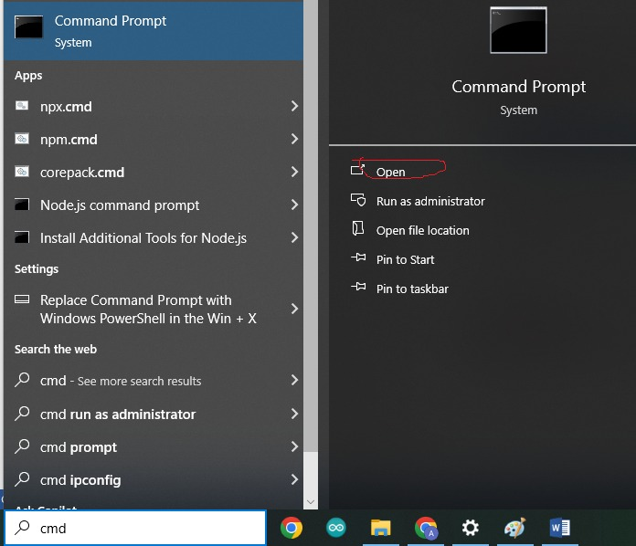

Proses instalasi jdk21

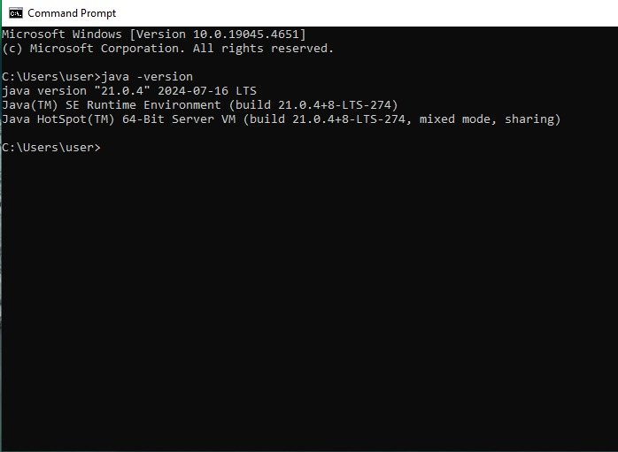

Klik, buka CMD

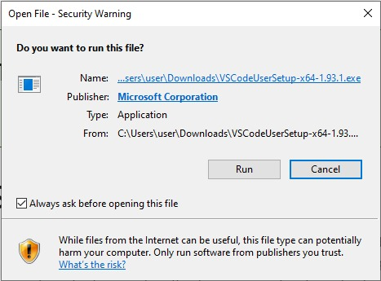MENGINSTALL VsCode

Jika mumcul seperti ini klik run

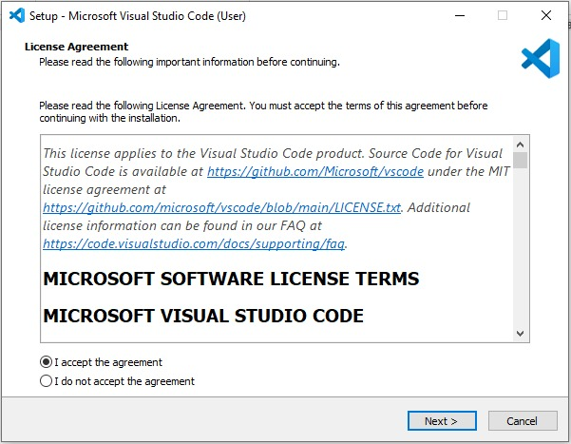

Jika muncul seperti ini klik setuju lalu next

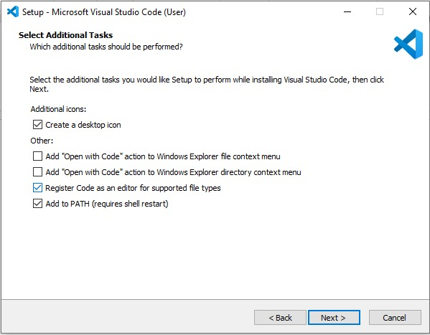

Lalu centang seperti gambar diatas dan klik next

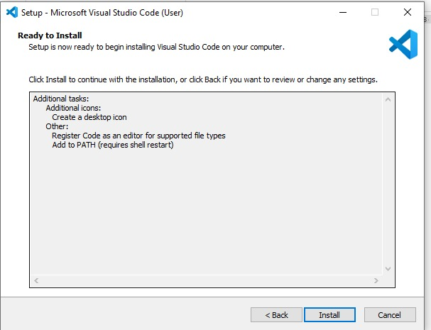

Jika sudah akan muncul seperti ini

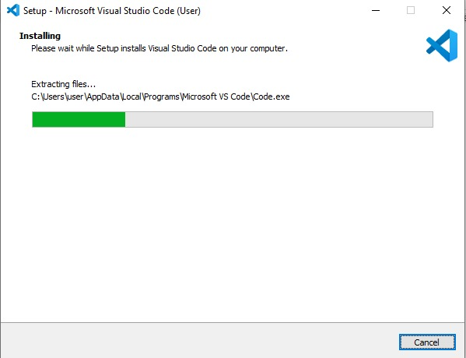

Lalu tunggu sampai proses selesai